《红楼梦》：尘世梦幻中的人性史诗与文化瑰宝

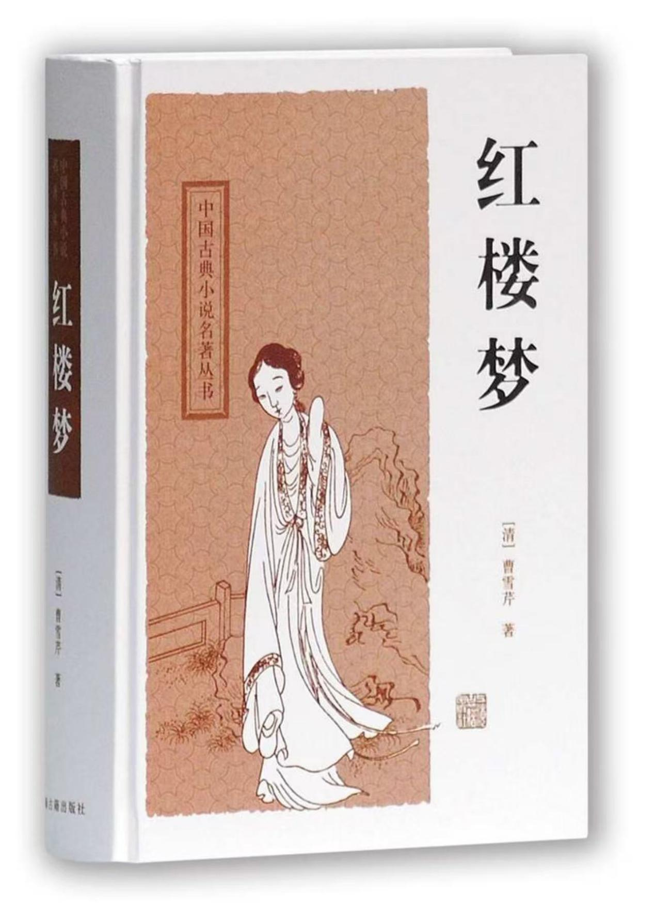

《红楼梦》，这部被誉为中国古典小说巅峰之作的巨著，宛如一座巍峨的文化宝库，闪耀在历史长河中。它的封面上，或许是那 “金陵十二钗” 的婀娜多姿，又或是大观园的雕栏画栋，无不透露出一种古典而神秘的气息，吸引着一代又一代的读者深入其中。

从主题上看，《红楼梦》是一部以家族兴衰为背景，展现爱情悲剧和人性复杂的宏伟画卷。贾家，这个钟鸣鼎食之家，在繁华的表象下，暗藏着衰败的危机。作者围绕着贾宝玉、林黛玉和薛宝钗之间的爱情纠葛展开情节，然而这爱情绝不是简单的儿女情长。贾宝玉对封建礼教的叛逆，他对真挚情感和自由灵魂的追求，使得他与林黛玉之间产生了灵魂深处的共鸣。林黛玉敏感、聪慧，她的爱情是纯粹而决绝的，却在封建礼教的重重压迫下，如风中残烛。薛宝钗虽世故圆滑，但她同样也是封建制度的受害者，被束缚在 “停机德” 的道德枷锁中。这种爱情悲剧，不仅仅是个人的不幸，更是对封建礼教和传统观念的有力控诉。

在思想层面，《红楼梦》蕴含着深刻的人性洞察和对社会现实的批判。书中形形色色的人物，无论是主子还是奴仆，都有着鲜明而复杂的性格。王熙凤精明能干，却又心狠手辣、贪婪自私，她在管理贾府的过程中展现出的手段和权谋，是人性中欲望与野心的体现。而刘姥姥这一角色，则为我们展现了社会底层人民的生存智慧和善良质朴。通过对这些人物的刻画，我们看到了人性的光辉与丑恶、善良与奸诈相互交织。同时，作者对封建贵族生活的细致描写，如奢华的宴会、复杂的礼仪等，揭示了封建等级制度的腐朽和对人性的压抑。这种对社会现实的批判，并非是简单的指责，而是带着一种深深的悲悯，让我们看到了在那个时代，每个人都在命运的漩涡中挣扎。

对我个人而言，《红楼梦》有着深远的影响。它首先是一本让我懂得人性复杂的教科书。在阅读之前，我对人的理解往往是简单而片面的，然而书中的人物却打破了这种认知。他们的每一个行为、每一次抉择，都受到多种因素的影响，这让我学会在现实生活中不以偏概全地看待他人。而且，《红楼梦》的爱情悲剧让我对爱情和人生有了更深的思考。贾宝玉和林黛玉之间那种纯粹而又无奈的爱情，让我明白爱情不仅仅是花前月下，更可能受到社会、家庭等诸多因素的制约。这种认识让我更加珍惜现代社会中相对自由的情感环境，同时也对那些在困境中坚守爱情的人充满敬意。

在文学层面，《红楼梦》的优美文笔和精巧结构更是让我受益匪浅。曹雪芹对诗词歌赋的运用自如，使得书中的人物通过诗词展现出独特的性格和情感。林黛玉的《葬花吟》，那 “花谢花飞花满天，红消香断有谁怜” 的凄美诗句，将她的敏感、哀怨展现得淋漓尽致。书中伏笔千里的写作手法，也让我领略到了文学创作的精妙。每一个看似不经意的细节，都可能在后续的情节中产生巨大的影响，这让我在阅读和写作中更加注重细节的雕琢和整体的连贯性。

《红楼梦》是一部具有永恒魅力的经典之作。它的主题深刻、思想深邃，如同一个无尽的宝藏，每次挖掘都能给我们带来新的惊喜。它不仅影响了我们对人性、爱情和社会的理解，更在文学艺术的殿堂中树立了一座不朽的丰碑，值得我们反复品味和传承。